Les 3: Waarom hadden de Franse koningen Ca. het jaar 1000 weinig macht?
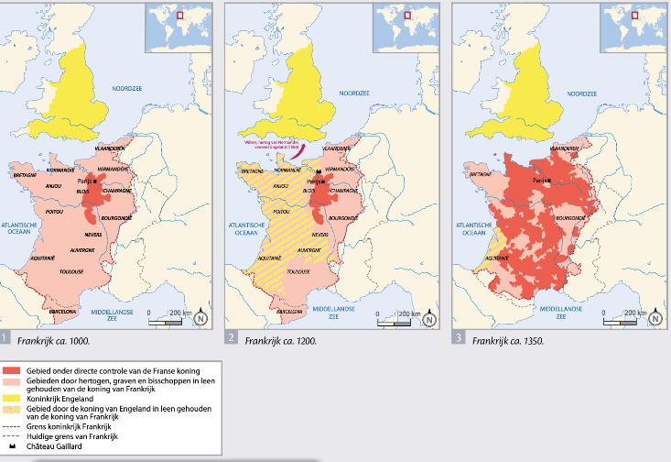
- Beantwoord de volgende vragen aan de hand van de kaart uit uw cursus p. 101. Bekijk aandachtig de verschillende kaarten, situeer alvast Parijs op de verschillende kaarten.
- Op welke kaart vind je Château Gaillard?
…………………………………………………………………………………………………………………………………………………………….
- Hoe is de situatie in Frankrijk op de eerste kaart? Wie heeft er vooral de macht in Frankrijk ?
…………………………………………………………………………………………………………………………………………………………………………………………………………………………………………………………………………………………………………………………
- Wat is de verandering van de situatie in Frankrijk op de tweede kaart? Wie heeft er vooral de macht in Frankrijk?
…………………………………………………………………………………………………………………………………………………………………………………………………………………………………………………………………………………………………………………………
- Hoe kunnen we dit linken met de reconstructietekening over Chateau Gaillard?
…………………………………………………………………………………………………………………………………………………………………………………………………………………………………………………………………………………………………………………………

- Wat is de verandering van de situatie in Frankrijk op de derde kaart? Wie heeft er vooral de macht in Frankrijk ?
…………………………………………………………………………………………………………………………………………………………………………………………………………………………………………………………………………………………………………………………

- Vorige les zijn wij dieper ingegaan op het begrip ‘Feodaliteit’, vervolledig hier nu het schema met de begrippen leenheer/leenmannen.
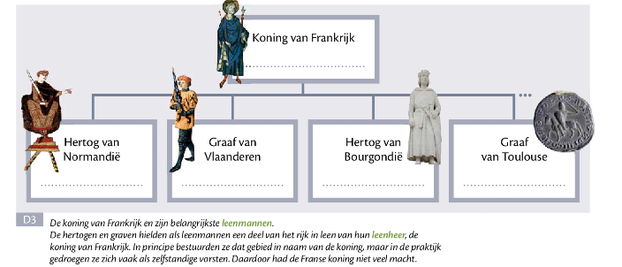
- Zijn volgende beweringen juist of fout? Leg uit waarom je een bewering als fout aanduidt. Maak gebruik van de kaarten om de vragen te beantwoorden.

- De Franse koning had veel macht Ca. het jaar 1000. J/F

………………………………………………………………………………………………………………………………………………………

- Rond 1200 was de Franse koning een leenman van de Engelse koning in West – Frankrijk. J/F

………………………………………………………………………………………………………………………………………………………

- Frankrijk werd gekenmerkt door hun verdeeldheid rond het jaar 1350. J/F

………………………………………………………………………………………………………………………………………………………

